
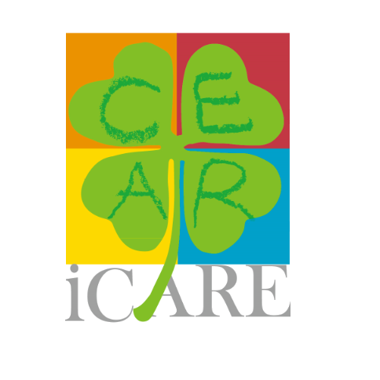


視覺藝術口述影像進階工作坊 簡章
- 活動緣起：
配合文化部文化近用政策，國立臺灣美術館以社會包容、全人服務為前提，籌辦本次「口述影像與文化空間友善服務」系列培訓課程。邀請美國及臺灣的口述影像專家與國內文化場館進行論壇交流，並規劃一系列與文化空間友善服務相關的口述影像實務工作坊。期望能促進我國了解國際間以口述影像協助文化近用的現況，共同規劃發展友善視覺障礙者文化近用的服務環境，朝向「全人友善博物館」邁進。
- 活動目標：學習進階的藝術作品口述影像實務，適合具備口述影像基礎概念，對投身口述影像服務感興趣的藝術領域工作者。
- 指導單位：文化部
- 主辦單位：國立臺灣美術館
- 協辦單位：口述影像發展協會
- 活動內容：
1. 時 間：107年9月 5-7日（三-五）每日9:30-16:30
2. 地 點：國立臺灣美術館 研習教室
（臺中市西區五權西路一段二號）
3. 講 師：Ms. Celia M. Hughes 希莉亞．休斯女士
Executive Director of VSA, Texas
美國德州VSA藝術無障礙組織 執行長
4. 課程內容：授課3天，每天6小時，共計18小時。

視覺藝術口述影像進階工作坊
課程時間 |  | 課程內容 | 時數
第1天  9月5日  (三) | 上午9:30-12:30 | - 複習口述影像的三大核心技巧  - 美術館作品口述影像練習  - 美術館展覽口述影像練習：藝術家個展或主題聯展  - 習作講評與建議  - 場館口述影像稿撰稿準備（學員自備館舍相片或說明摺頁，針對自己的機構書寫口述影像稿） | 6
第1天  9月5日  (三) | 下午  13:30-16:30 |  | 6
第2天  9月6日  (四) | 上午9:30-12:30 |  | 6
第2天  9月6日  (四) | 下午  13:30-16:30 |  | 6
第3天  9月7日  (五) | 上午9:30-12:30 |  | 6
第3天  9月7日  (五) | 下午  13:30-16:30 |  | 6

[Workshop] Advanced Training in Audio Description: Visual Art
Date: September 5 to Sep. 7, 2018 (Wed. to Fri.)
Time: 9:30 am - 4:30 pm
Location: Seminar Room, National Taiwan Museum of Fine Arts
Time |  | Course Content | Hours
Day 1  Sep. 5  (Wed.) | 9:30-12:30 | -Review the three core skills of observation, analysis and communication  -Practice these skills through the development of a written description of a work of art  - Develop written descriptions of up to three artworks by an individual artist, or a group of artists exhibited together  - Presentation of descriptions written for critique  - Begin preparation of written descriptions of visual art from other National Museums. | 6
Day 1  Sep. 5  (Wed.) | 13:30-16:30 |  | 6
Day 2  Sep. 6  (Thu.) | 9:30-12:30 |  | 6
Day 2  Sep. 6  (Thu.) | 13:30-16:30 |  | 6
Day 3  Sep. 7  (Fri.) | 9:30-12:30 |  | 6
Day 3  Sep. 7  (Fri.) | 13:30-16:30 |  | 6
- 預計招收人數：20-25人
- 參加對象：
    - 曾參與106年9月8-10日國美館辦理，由Celia Hughes講授之「初階視覺藝術導覽口述影像志工培訓工作坊」學員（優先），以及國美館導覽志工、非視覺探索計畫種子老師或曾接受國內口述影像培訓6小時以上人員（需說明曾參與課程名稱、主辦單位及時數）均可報名。
    - 因資源可貴，所有參加者必須能全程參加。
- 報名方式：
    - 即日起至8月28日間以網路報名，並經資格審核（報名網址：https://goo.gl/NoSDEG）。報名人數過多時，由執行單位以書面資料篩選，25人滿額，備取5人，額滿時得提前截止。具下列條件者，執行單位依序優先錄取：
A. 曾參與106年9月8-10日國美館辦理，由Celia Hughes講授之「初階視覺藝術導覽口述影像志工培訓工作坊」學員。
B. 國美館導覽志工、非視覺探索計畫種子老師。
C. 曾接受國內口述影像培訓6小時以上人員（需說明曾參與課程名稱、主辦單位及時數）。
    - 8月30日將於口述影像發展協會網站(www.dvs.org.tw)公告錄取名單，並以Email通知結果。若有錄取學員無法全程參與者，將取消其錄取資格，並由備取人員遞補。
- 相關事項：
1. 本課程第3天可針對參與學員自己所屬博物館或工作場域的展覽品或視覺構成的物件(例如雕塑、裝置藝術、公共藝術等)，進行口述影像的描述練習，學員可攜帶相關照片（有參照的尺度為佳）, 輔具、模型或簡介資料。
2. 英文授課，現場提供中文逐步翻譯。
3. 本活動提供午餐。為響應政府環保政策，請與會者自備水杯、餐具
4. 會場不提供免費停車，開車者請就近利用周邊收費停車場。
5. 本活動若有未盡事宜，得隨時修正公布之。主辦單位保留一切修改、終止、變更活動內容細節之權利。
聯絡諮詢：執行單位 人我之間有限公司 Email：rwzj001@gmail.com

